第九题（文言翻译）第二小题评卷情况
9．根据具体要求分别完成下列各题。(10分)
（1）将下列句子翻译为现代汉语。(7分)
②至是被祸，皆知为直诬，然无白其冤者。（4分）
答案：②到这次（他）遭到祸患，（人们）都知道他是被汪直诬陷的，却没有为他辩白冤情的人。
［4分。“被”1分，“为直诬”被动句式1分，“白”1分，大意1分。］
评分说明：
按评分标准操作。“被”译为“遭到”，同义的“遇到”、“蒙受”皆可；“为直诬”必须译成被动句；“白”译为“辩白”或同义的“申辩”“申诉”“洗刷清楚”“澄清”皆可，但译为“表白”“告诉”“说出”“禀报”甚至“平反”则不可；“大意”视基本合乎原意，主要看三个评分点之外的地方（如“至是”“直”的翻译，“被祸”的主语，“皆知”的主语）是否大体合乎原意，若明显不靠谱则会被扣除这一分。
评卷数据：
平均分 | 难度 | 最高分 | 最低分
2.387 | 0.60 | 4 | 0
存在问题：
“被祸”译对的学生不够半数，多数将“被”视为表被动；“为直诬”有少数学生未译成被动格式；“白其冤”译得不恰当的学生也为数众多；另外没想到的是“至是”（到这次/到这时）也普遍不能准确译出，还有部分学生弄错“被祸”的人，也有部分学生看不出“直”是个人名，还有少数学生以为别人是因为惧怕而不敢为牟俸鸣冤。
从这个并不难的翻译题的评卷情况看来，文言基本功仍需加强。
评分示例：
4分：
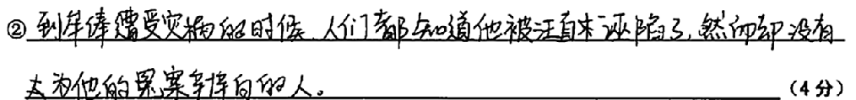
说明：虽然“至是”译得不够好，但不算离谱。
3分：
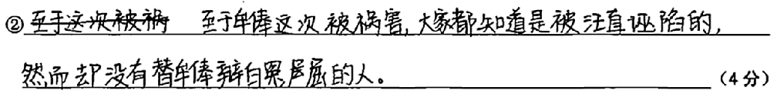
说明：“被祸”译错。
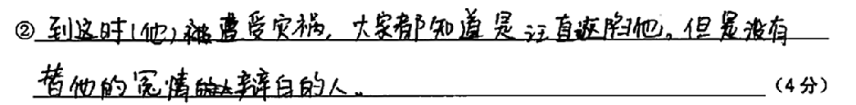说明：未译出被动句。
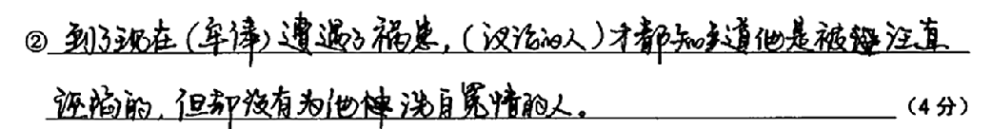
说明：三个评分点都准确，但一二句关系不合原文，故扣“大意”一分。
2分：
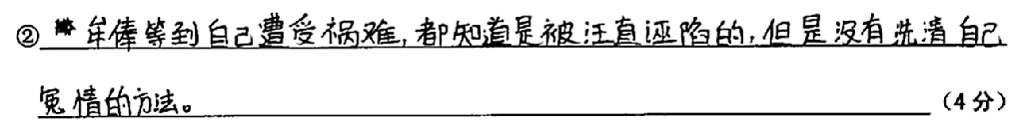
说明：“白”译作“清洗”不准确，另外大意也不合原文，故得“遭受”“被诬陷”两处分。
1分：
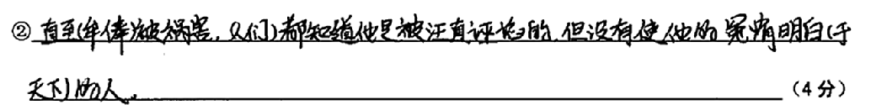
说明：只有被动译对。
0分：
说明：完全无法给分

